Warszawa 22.10.2020r.
Scenariusz zajęć
https://pl.pinterest.com/pin/360006563970452540/?nic_v2=1a7jG8WMA dostęp 22.10.2020r
Temat: Być jak Sherlock Holmes – ćwiczymy spostrzeganie i walczymy z iluzją.cz.2
Prowadząca: Justyna Januszko
Grupa : wychowankowie ZSS im. E. Szelburg Zarembiny nr78
Miejsce: Klinika Nefrologii i Nadciśnienia Tętniczego
Cele ogólne:
- obniżenie stresu związanego z hospitalizacją ;
- stymulacja spostrzegania i logicznego myślenia;
- kształtowanie umiejętności wypowiadania się na forum grupy;
- aktywizowanie wychowanków;
Cele szczegółowe:
-uświadomienie dziecku od czego zależy spostrzeganie świata;
- rozwijanie umiejętności wypowiedzi na forum grupy;
- kształtowanie percepcji słuchowej i koncentracji uwagi;
- przedstawienie wychowankom zjawiska iluzji;
Metody pracy:
Podająca: pogadanka
Aktywizująca: burza mózgów
Eksponująca: pokaz
Formy pracy:
Grupowa i indywidualna;
Kompetencje kluczowe: matematyczne, naukowo – techniczne;

Przebieg zajęć:
1.Przywitanie grupy i omówienie tematu zajęć.
2. Filmik na temat spostrzegania pt „Czy nasze oczy mogą nas oszukać?”
Czy nasze logiczne myślenie wystarczy, by rozwiązać wszystkie zagadki?
https://www.youtube.com/watch?v=yisk4w3nixU&feature=emb_logo
3. Omówienie materiału i ilustracji przedstawionych w filmie.
Są sytuacje i zjawiska które wymagają naszego dokładnego dokładniejszego przyjrzenia się i przeanalizowania tego co widzimy.
4. Zaproszenie do podjęcia zadań indywidualnych ćwiczących nasze spostrzeganie.
Karta pracy
5. Omówienie kart pracy, wspólne odczytywanie rozwiązań i pomysłów interpretacji ilustracji z zadania.

Odpowiedzi do zadań:
Zadanie nr 1
Kod kłódki to : 164
Zadanie nr 2
5 | 4 | 2 | 2
2 | 2 | 4 | 10
2 | 3 | 2 | 12
1 | 1 | 3 | 12

Zadanie nr 3
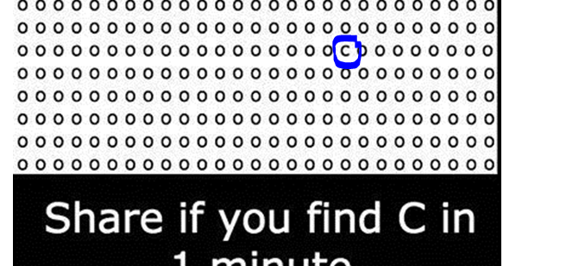
Zadanie nr 4
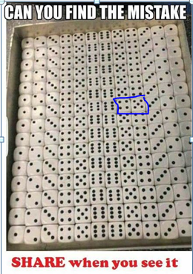
Zadanie nr 5
Sukiennice/Stadion Narodowy/ Smok Wawelski
Zadanie nr 6
Można myśleć, że to na co patrzymy to okręty albo most na wodzie. Może znajdziesz coś innego? Interpretacje mogą być różne, zaprezentuj je.

